Практическая работа №1
«Интерфейс программы Macromedia Flash. Создание пользовательского интерфейса»

Цель работы:
• ознакомление с интерфейсом программы Macromedia Flash;
• освоение навыков удаления и добавления панелей.

Шаг 1. Если при открытии программы у вас на фоне пустое окно, как при первом запуске, то нажмите File>>New>>Flash Document.
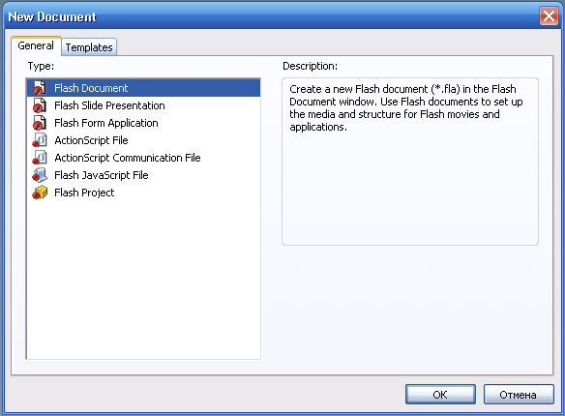

Шаг 2. Если при открытии программы сразу откроется рабочее окно, то его нужно настроить для удобной работы.
Для этого закрываем на правой панели все панели, кроме панели микшера цвета.
Внимание: чтобы закрыть панели, необходимо кликнуть правой кнопкой мыши по строке заголовка панели и выбрать команду: закрыть панель.
Получили следующий вид:
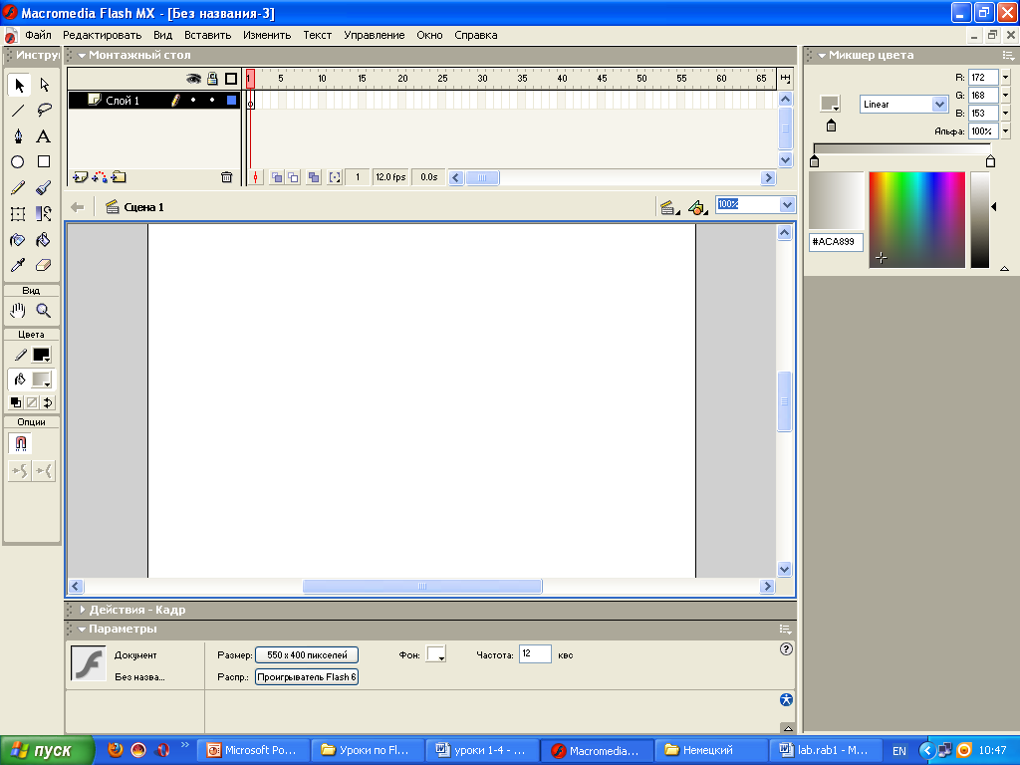

Шаг 3. Открываем нужные нам в дальнейшем панели и окна.
Для этого в пункте меню: Окно выберим мышью следующие панели: Наборы цветов, Информация и Трансформация, Сцена и Библиотека.
Разместите все панели удобным образом.
Теперь краткое объяснение к панелям (зафиксируйте назначение панелей в тетрадь):
1) Color Mixer (Микшер Цвета) - инструмент для создания цветов, как обычных, так и градиентовых.
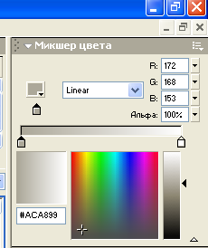

2) Color Swatches (Наборы цветов) - хранит те цвета, которые добавлялись пользователем, с помощью микшера.
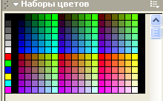

3) Информация - показывает точное местонахождение мышки на рабочей области, длину, ширину и шкалу удлинения выделеных предметов.
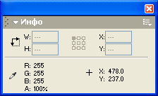

4) Tрансформация - меняет угол наклона, длину, ширину и шкалу удлинения выделеных предметов.
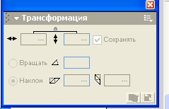

5) Сцена - показывает все сцены\части мультика.
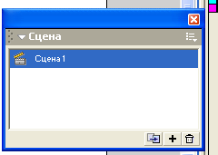

6) Library (Библиотека) - один из важнейших инструментов флэш-программиста. В нем храняться все не статичные элементы фильма\игры.
